Читайте детям:

1. Ф.И. Тютчев " Весенняя гроза."

2. А.К. Толстой «Колокольчики.

3. Е. Благинина
" Черёмуха. Одуванчик."

4. Е. Серова
" Ландыш. Гвоздика. Незабудки.

5. В. Катаев
"Цветик- семицветик."

6. Русская народная сказка "Аленький цветочек"

ПЕРВОЦВЕТЫ .

Дети должны знать: какие растения расцветают весной.
Обобщающее слово - ПЕРВОЦВЕТЫ.
Необходимость охраны растений их
польза.

Произносить слова: первоцветы, сон-трава, подснежник, горицвет, Марьин корень, медуница, фиалка, расцветает, пахнет, радуют, лечит, лекарственные растения, пыльца, мёд, опыляют, лепестки, стебель, ворсинки, одуванчик,
мать-и-мачеха, корень, листья, сохранить, не рвать, беречь.

ЭКСКУРСИЯ В ЛЕС ДЛЯ РАССМАТРИВАНИЯ ПЕРВОЦВЕТОВ.

НАРИСОВАТЬ ВМЕСТЕ С ДЕТЬМИ ЦВЕТЫ .

ИГРЫ:
" Наши алые цветы распускают лепестки, медленно
раскрыть пальцы,
Ветерок чуть дышит, лепестки колышет. шевелить
пальцами рук,
Наши алые цветы закрывают лепестки, сложить пальцы в
щепоть,
Головой качают и тихо засыпают," ладони к щеке.

" Вырос цветок на поляне, дружно раскрыл лепестки, раскрыть пальцы,
Всем лепесткам теплоту и питанье дружно дают корешки." пальцы вниз.

" Назови ласково " – фиалка - фиалочка, лист-листик ...

" Отгадай название цветка" - жёлтый, листья как у укропа, цветёт в лесу
весной, имеет горький вкус , лекарственное растение ... горицвет.

Звук бывает мягким, твёрдым.
Твёрдый звук - он очень гордый.
Хочешь твёрдый звук смягчить?
Надо стульчик предложить!
Этот стульчик мягкий, ватный, он удобный и приятный, этот стульчик – мягкий знак.
Действует на звук он так: чудо происходит вдруг: твёрдым был – стал мягким звук.

Тема: ЦВЕТЫ
- Рассмотреть вместе с ребенком картинки. Познакомить его с названиями цветов (ландыш, мать-и-мачеха, астра, одуванчик, колокольчик, ромашка, подснежник, пион, гвоздика, нарцисс, тюльпан, ирис, гладиолус). Закрепить в словаре обобщающее понятие «первоцветы, садовые цветы». Отметить особенности строения цветка: стебель, листья, лепестки.
- Соедини цветы (первоцветы, полевые цветы, садовые цветы) с соответствующими букетами разноцветными линиями.

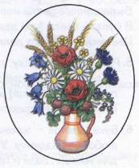
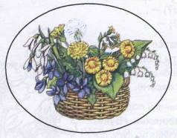

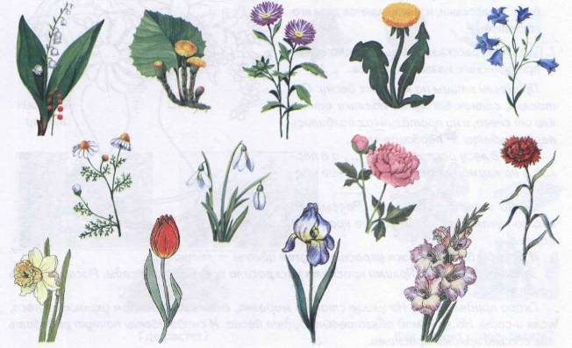

3. Упражнение «Назови ласково». Стебель — стебелек.
Подснежник — ... Корень — ... Василек — ...
Лист — ... Гвоздика — ... Лепесток — ...
Тюльпан — ... Цветок — ... Ромашка — ...
4. Упражнение «Подбирай, называй, запоминай»: Закончи предложения словами-действиями.
На клумбах цветы (что делают?) — растут, цветут, вянут ... Из садовой лейки цветы (что делают?) — ... Удобрениями садовые цветы (что делают?) — ... Выращенные цветы ножом (что делают?) — ... В букеты цветы (что делают?) — ... Цветами люди (что делают?) — ...
- Рассказать ребенку, что не все цветы можно рвать. Некоторые цветы (подснежник, ландыш, медуница) занесены в Красную Книгу. Они нуждаются в охране.
- Букет цветов — замечательный подарок к любому празднику. Упражнение «Букет для мамы». Ваня и Таня, гуляя по лугу, собрали красивый букет для мамы. Раскрась
букет и расскажи, из каких цветов дети его составили.
- Послушай рассказ. Вставь в предложения пропущенные названия цветов.
Принесли птицы на крыльях весну. От теплых солнечных лучей полянки оттаяли от снега, и на проталинках появились первые цветы — первоцветы:...
В мае в лесу распустились ..., а в парках и на клумбах расцвели весенние цветы: ....
Скоро и лето подоспело. Рассыпало оно по лугам и по полям самые красивые цветы:
И клумбы в парках уже украсили другие цветы — летние:....
Закончилось лето. Яркими красками раскрасила осень парки и сады. Распустились на клумбах....
Скоро придет зима. На улице станет морозно, снежным одеялом укроются леса, поля и сады. Но за зимой обязательно будет весна. И снова цветы начнут радовать нас своими яркими красками.

8. Упражнение «Путешествие пчелы». Рассмотри картинки. Дополни предложения предлогами (проследить за точностью употребления предлогов в речи).
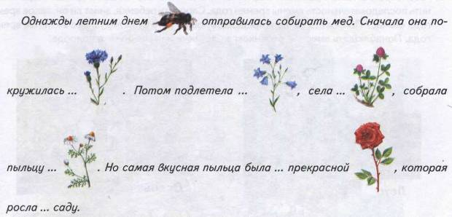
9. Упражнение «Расскажи-ка»: Составь рассказ о любимом цветке по предложенному наглядному плану.
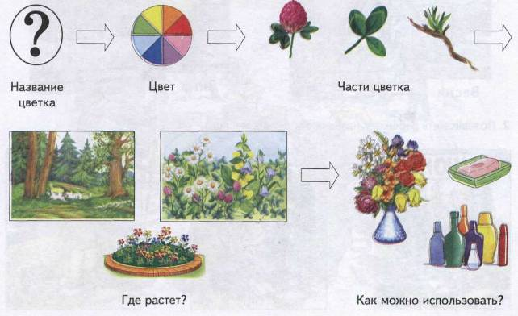

Растение лепесток лист пушистый ландыш
Стебель семена середина горошинка чаша
Сочный вырос росток букашка вешний
Сон-трава подснежник зернышко вершок
Расцветает лекарственные желтый подснежник
Ворсинки сохранить весна дождь нежный
Сок насекомые роса посажу дружно
Солнце лес сад лужайка роща
Зеленый польза зеленеть корневище на ощупь
Запах зерно сезон помощь восхищение
Борозда озимь низина
Замочить сев быстро
Семейка сыпать посадка
Седмик густо первоцветы
Медуница горицвет пыльца
Любоваться цветок луковица
Теплица цветочница
Сердцевина

Желтый ландыш первоцветы растение
Фиалка тепло корень середина
Светло луч красота собирают нектар
Плоды клумба горицвет проклюнулся
Голубой белый проталинка вырос
Луковица холм росток сон-трава
Лужайка на глазок Марьин корень расцветает
Зала лунка радует лекарственные
Копал канал ворсинки сохранить
Кол садил беречь роса
Капал таял горка охранять
Веял сеял зерно горошина
Полол корневище сердцевина
Дружная семейка
Быстро борозда
Зернышко вершок
Трава труд
Ковер черный
Рыть работа
Ряд грядка

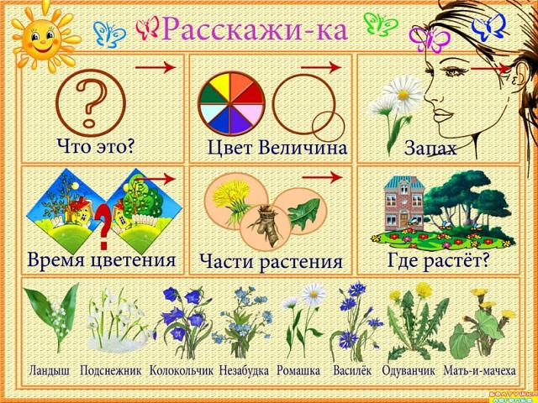
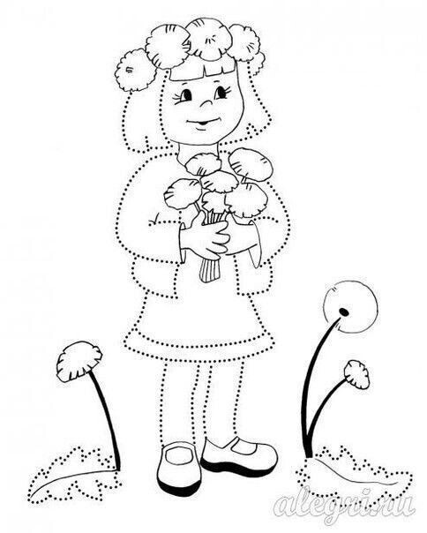

Обведи по точкам, раскрась рисунок.
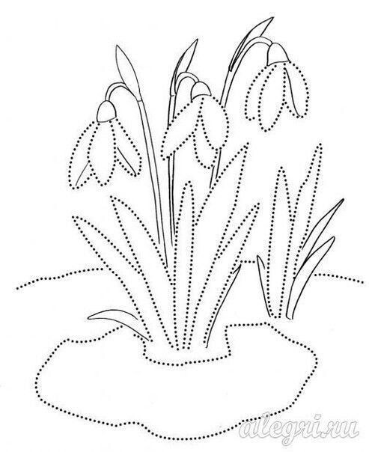
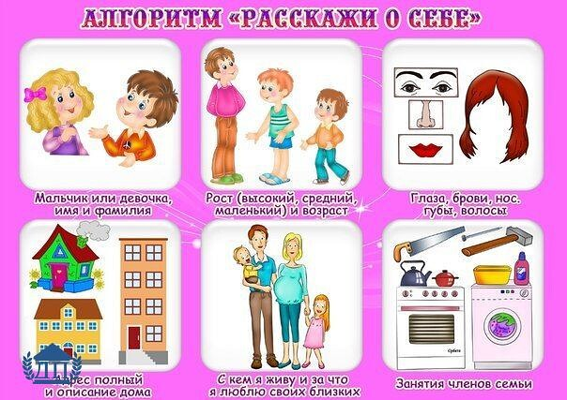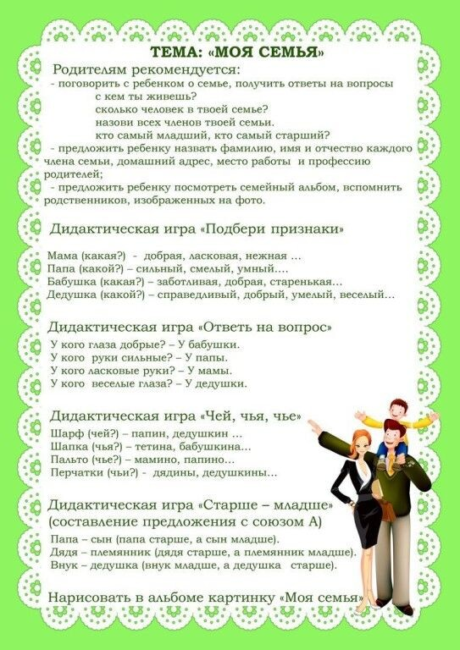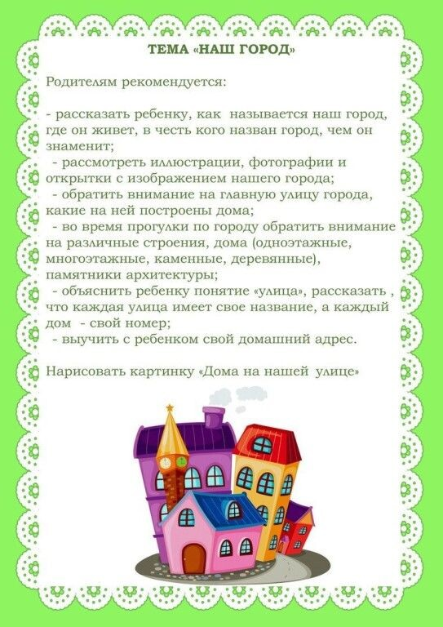
ПРОЧИТАТЬ СТИХИ:
На лугу трава – луговая, в поле цветок – полевой. В лесу полянка – лесная. В реке песочек – речной.

Дорога, дорожка, дороженька… Мы дорожные вещи возьмём, подорожник сорвём осторожненько, придорожную травку найдём.

В поле вырос цветок полевой, наше полюшко очень широко, а в лесу одуванчик – лесной, тот лесочек от нас недалёко.

Траву называют то травкой, то травушкой, прекрасен покров травяной, люблю разнотравье перед «Кедровником», особенно поздней весной.

Родной свой край мы Родиной зовём, здесь родственники наши и родители. Мы здесь с рожденья самого живём. Вы слово РОД – запомнить не хотите ли?

